Правила проверки обуви КОРС
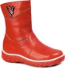
- место продажи – покупка в специализированных магазинах

- цена - вы платите не только за качество, но и за имя

- внешний вид

- логотип - ярлык делается из ткани, на котором указываются размер, состав материала, рекомендации по уходу, артикул изделия

- фирменная упаковка

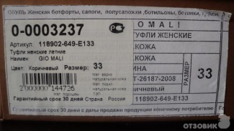
- поддельная обувь выдает низкое качество материалов и фурнитуры

- артикул - индивидуальный номер, по которому можно найти товар в интернете

КОРС г. Новосибирск

